مقالة:

كنترل كننده هاي برنامه پذيرPLC

پاييز 1386
فهرست:
PLC چيست؟
PLC های معمولی
كنترل كننده هاي برنامه پذيرProgrammable Logic Controller) PLC)
مقدمه
مقايسه سيستمهاي كنترلي مختلف
برخي از معايب يا توجهات خاص در بكارگيري سيستمهاي PLC
اجزاي تشكيل دهنده plc
انواع محيطهاي برنامه نويسي و امكانات نرم افزاري در PLC
ارتباط در PLC ها
كنترل گسترده

منابع:

www.plcir.com

www.electeronicirib.com

PLC چيست؟ 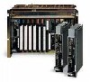
PLC مجموعه اي از فرهنگ و تخصص و تجربه و ابزار و روش و مراحل مشخص در توليد يك محصول نرم افزاري است. PLCاز عبارت Programmable Logic Controller به معنای کنترل کننده قابل برنامه ریزی گرفته شده است.PLC کنترل کننده ای است نرم افزاری که در قسمت ورودی، اطلاعات را بصورت باینری دریافت و آنها را طبق برنامه ای که در حافظه اش ذخیره شده پردازش می نماید و نتیجه عملیات را نیز از قسمت خروجی به صورت فرمانهایی به گیرنده ها و اجرا کننده های فرمان ، ارسال می کند.
PLC های معمولی :
PLC ( کنترل کننده منطقی برنامه پذیر ) ؛ وسیله ای است که برای جانشینی مدارات رله ای جهت کنترل ماشینها، اختراع شده است . PLC ها با توجه به ورودی ها یشان کار می کنند . کاربرها معمولاً برنامه مورد نیاز خود را توسط نرم افزار وارد دستگاه می کنند تا به نتیجه مطلوب خود برسند .
PLC ها در خیلی از وسایل و لوازم دنیای اطراف ما استفاده می شوند . اگر میگوئیم اکنون دوره صنعت است ، بهتر است بگوئیم دوره PLC است . اگر شغل شما مرتبط به ماشین سازی ، بسته بندی ، مواد شناسی ، مونتاژ خودکار یا یکی دیگر از صنایع بیشمار است ، شما یکی از کاربران PLC هستید ، وگرنه وقت و پول خود را هدر می دهید .تقریباً تمامی لوازمی که نیاز به نوعی کنترل الکتریکی دارند ، نیازمند PLC هستند .
بعنوان مثال فرض کنید هنگامی که یک سوئیچ روشن می شود ، می خواهیم بدون توجه به زمان روشن بودن سوئیچ ، یک سیم پیچ به مدت 5 ( پنج ) ثانیه روشن و سپس خاموش شود گردد. می توانیم این کار را با یک تایمر خارجی ساده انجام دهیم . ولی اگر بخواهیم با 10 ( ده ) سوئیچ و سیم پیچ این کار را انجام بدهیم چه ؟؟؟ به 10 ( ده ) تایمر خارجی نیاز خواهیم داشت . حال تصور کنید بخواهیم تعداد روشن شدن سوئیچ را نیز شمارش کنیم ، در اینصورت به شمارنده های خارجی زیادی نیاز خواهیم داشت .
همان طور که ملاحظه فرمودید با بزرگتر شدن پروسه نیاز ما به PLC بیشتر می شود . ما به راحتی می توانیم PLC را طوری برنامه ریزی کنیم که ورودی هایش را بشمارد و سیم پیچ را برای مدت زمان مشخصی روشن نماید .
كنترل كننده هاي برنامه پذيرProgrammable Logic Controller) PLC)
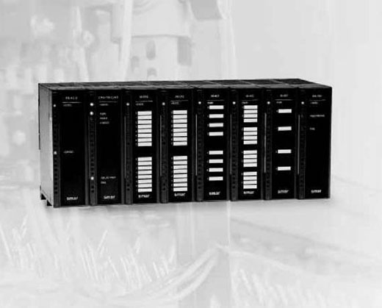
مقدمه
PLCاز عبارت Programmable Logic Controller به معناي كنترل كننده قابل برنامه ريزي گرفته شده است.PLC كنترل كننده اي است نرم افزاري كه در قسمت ورودي، اطلاعات را بصورت باينري دريافت و آنها را طبق برنامه اي كه در حافظه اش ذخيره شده پردازش مي نمايد و نتيجه عمليات را نيز از قسمت خروجي به صورت فرمانهايي به گيرنده ها و اجرا كننده هاي فرمان ، ارسال مي كند.
وظيفه PLCقبلا بر عهده مدارهاي فرمان رله اي بود كه استفاده ازآنها در محيط هاي صنعتي جديد منسوخ گرديده است.اولين اشكالي كه در اين مدارها ظاهر مي شودآن است كه با افزايش تعداد رله ها حجم و وزن مدار فرمان بسيار بزرگ شده، همچنين موجب افزايش قيمت آن مي گردد . براي رفع اين اشكال مدارهاي فرمان الكترونيكي ساخته شد ، ولي با وجود اين هنگامي كه تغييري در روند يا عملكرد ماشين صورت مي گيرد لازم است تغييرات بسياري در سخت افزار سيستم كنترل داده شود .
با استفاده از PLC تغيير در روند يا عملكرد ماشين به آساني صورت مي پذيرد، زيرا ديگر لازم نيست سيم كشي ها و سخت افزار سيستم كنترل تغيير كند و تنها كافي است چند سطر برنامه نوشت و به PLCارسال كرد تا كنترل مورد نظر تحقق يابد.
PLC ها سخت افزاري شبيه كامپيوتر دارند، البته با ويژگيهاي خاصي كه مناسب كنترل صنعتي است:
• در مقابل نويز حفاظت شده اند
• ساختار مدولار دارند كه تعويض بخشهاي مختلف آنرا ساده مي سازد
• اتصالات ورودي- خروجي وسطوح سيگنال استاندارد دارند
• زبان برنامه نويسي آنها ساده و سطح بالاست
• تغيير برنامه در هنگام كارآسان است.
مقايسه سيستمهاي كنترلي مختلف
به طور كلي چهار سيستم كنترلي وجود دارد:
1.سيستمهاي رله اي از قديمي ترين سيستم كنترلي هستند. در اين سيستمها كليه عمليات كنترلي با استفاده از رله ها انجام مي پذيرد.
2.سيستمهاي كنترلي مبني بر مدارهاي منطقي. در اين سيستم ها از دروازه هاي منطقي و تراشه هاي كوچك براي پياده سازي عمليات منطقي استفاده مي شود.
3.كنترل با كامپيو تر شخصي
4.كنترل مبني بر PLC.
در جدول زير انواع سيستمهاي كنترل كننده از جنبه هاي مختلف مقايه شده اند
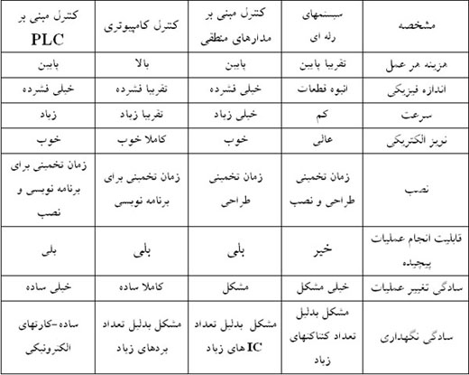
برخي از معايب يا توجهات خاص در بكارگيري سيستمهاي PLC
1.كاربردهايي با برنامه ثابت: شايد استفاده از PLC كه قابليت هاي برنامه ريزي زيادي دارد،در صورت نياز نداشتن به آنهامقرون بصرفه نباشد مانند كنترل كننده هاي غلتكي/دنبالگر.برخي از سازندگان تجهيزات براي كاهش هزينه ها، هنوز از سيستمهاي غلتكي مكانيكي استفاده مي كنند.تغيير كارها غلتك ها بندرت تغيير مي كند بنابراين قابليت تغيير برنامه ريزي PLCها در اينجا جندان اهميت ندارد
2.ملاحظات محل كار: برخي پارامترهاي محيط مانند: دماي بالا،ارتعاشات، تداخلات الكترو مغناطيسي ، عواملي هستند كه كاربرد PLCها را محدود مي كنند.
3.عملكرد ايمن در برابر اشتباه : در سيستمهاي رله اي فشردن كليد توقف، برق مدار را قطع مي كند و همينطور قطع منبع برق، باعث خاموش شدن سيستم مي شود. بعلاوه سيستهاي رله اي هنگام وصل مجدد برق بطور خودكار روشن نمي شوند. البته اين موضوع از طريق برنامه نويسي در مورد PLC نيز قابل اعمال است. اما در بعضي از برنامه هاي PLCممكن است براي متوقف ساختن يك وسيله نياز به اعمال ولتاژ ورودي باشد ، اين گونه سيستمهادر مقابل اشتباه ايمن نيستندالبته اين نقص با افزودن رله هاي حفاظتي به سيستم PLC رفع مي شود.
4.عملكرد مدار ثابت: اگر سيستم مورد نظر هرگز نياز به تغيير نداشته باشد ، يك سيستم كنترل ثابت (مانند غلتك مكانيكي) هزينه كمتري نسبت به PLCخواهد داشت. PLC ها در جاييكه بطور دوره ايي در عمليات تغيير ايجاد مي شود، از كارايي بيشتري بر خوردارند.
برخي ازشركت هاي سازنده PLC:
Siemens, AEG, Smar, ABB, Allen Bradly, Bosch, General Electric, Mitsubishi…
اجزاي تشكيل دهنده plc
قسمتهاي تشكيل دهنده يك سيستم PLCبه صورت زير تقسيم مي شود
• واحد منبع تغذيه PS(Power Supply)
• واحد پردازش مركزي CPU
• حافظه
• ماژولهاي ورودي
• ماژولهاي خروجي
• ماژولهاي تغيير شكل سيگنال
• ماژول ارتباط پروسسوري (Communication Processor(CP))
• ماژول رابط (Interface Module(IM))
• بدنه و قفسه ها (Racks and Chassis)

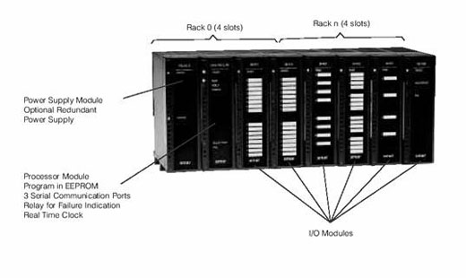
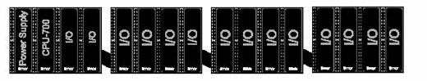
شكل 1-3:قسمتهاي يك PLC
ماژول منبع تغذيه(PS):منبع تغذيه ولتاژهاي مورد نياز PLC را تامين مي كند. اين منبع معمولا از ولتاژهاي 24Vdc و 110Vacيا 220Vac،ولتاژ 5Vdc را ايجاد مي كند. ماكزيمم جريان قابل دسترسي منطبق با تعداد ماژولها ي خروجي مصرفي است. جهت دستيابي به راندمان بالا معمولا از منابع تغذيه سوئيچينگ استفاده مي شود. براي تغذيه رله ها و محركها (Actuator) معمولا از ولتاژ 24Vdc بصورت مستقيم و بدون هيچ كارت ارتباطي استفاده مي شود.
واحد پردازش مركزي يا CPU:وظيفه اين واحد، دريافت اطلاعات از وروديها، پردازش اين اطلاعات مطابق دستورات برنامه و صدور فرمانهايي است كه به صورت فعال يا غير فعال كردن خروجي ها ظاهر مي شود.
حافظه:در حالت كلي در PLC ها دو نوع حافظه وجود دارد:
• حافظه موقت يا RAM: كه محل نگهداري فلگ ها، تايمر ها، شمارنده ها و برنامه هاي كاربردي كاربر است.
• حافظه دائم (EEPROM , EPROM): كه جهت نگهداري و ذخيره هميشگي برنامه كاربر استفاده مي شود.
در مواردي از RAM هاي CMOSكه باتري پشتيبان دارند استفاده مي شود،بدين ترتيب در صورت قطع برق اطلاعات انها حفظ مي گردد.
ماژولهاي ورودي:ورودي هايي كه در سيستم هاي PLC مورد استفاده قرار مي گيرند در حالت كلي به صورت زير مي باشند:
الف) وروديهاي ديجيتال(Digital Input)
ب) ورودي هاي آنالوگ(Analog Input)
الف) وروديهاي ديجيتال:اين وروديها معمولا بصورت سيگنالهاي 0يا 24ولتdc مي باشند . گاهي براي پردازش به تغيير سطح ولتاژ نياز دارند. معمولا براي انجام اين عمل ماژولهايي خاص در PLC در نظر گرفته مي شود.
جهت حفاظت مدارهاي داخلي PLC از خطرات ناشي از اشكالات بوجود آمده در مدار يا براي جلوگيري از ورود نويزهاي موجود در محيط هاي صنعتي،ارتباط وروديها با مدارت داخلي PLC توسط كوپل كننده هاي نوري انجام مي گيرد. بدليل ايزوله شدن ورودي ها از بقيه اجزاي مدار داخلي PLC ، هرگونه اتصال كوتاه و يا اضافه ولتاژ نمي تواندآسيبي به واحدهاي داخلي PLC وارد آ ورد.
ب)ورودي هاي آنالوگ:اين گونه وروديها در حالت استاندارد
4-20 mA و يا 0-20mA بوده ،مستقيما به ماژول آنا لوگ متصل مي شوند. ماژولهاي ورودي آنالوگ، سيگنالهاي دريافتي پيوسته رابه مقادير ديجيتال تبديل نموده و سپس مقادير ديجيتال حاصل توسطCPU پردازش مي شود.
ماژولهاي خروجي: خروجي هاي استفاده شده در PLCها به دو صورت زيرمي باشند:
الف)خروجيهاي ديجيتال:اين فرمانهاي خروجي به صورت سيگنالهاي 0 تا 24 ولت DCبوده كه در خروجي ظاهر مي شوند. بنابراين هر خروجي از لحاظ منطقي مي تواند مقادير “0” يا “1” را داشته باشد. اين سيگنالها به تقويت كننده هاي قدرت يا مبدل هاي الكتريكي ارسال مي شوند تا مثلا ماشين را به حركت در آ ورند يا آنرا از حركت باز دارند.
ب) خروجيهاي آنالوگ: سطوح ولتاژ و جريان استاندارد خروجي مي تواند يكي از مقادير ،4-20mA ، 0- 20mA باشد. معمولا ماژولهاي خروجي آنالوگ، مقادير ديجيتال پردازش شده توسط CPU را به سيگنالهاي آنالوگ مورد نياز جهت پروسه تحت كنترل تبديل مي نمايند. اين خروجي ها بوسيله واحدي به نام Isolator از ساير قسمتهاي داخلي PLC ايزوله مي شوند. بدين ترتيب مدارت حساس داخلي PLC از خطرات ناشي از امكان بروز اتصالات نا خواسته خارجي محافظت مي گردند.
ماژول تغييرشكل سيگنال: در مواقعي كه سيگنالهاي موجود درمحدوده استانداردنباشند،لازم است از يك ماژول تغيير شكل دهنده استفاده شودتا محدوده سيگنالها را تغيير داده و به محدوده استاندارد تبديل كند.
ماژول ارتباط پروسسوري (CP): اين ماژول ارتباط بين CPU مركزي را با CPU هاي جانبي بر قرار مي سازد.
ماژول رابط (IM): در صورت نياز به اضافه نمودن واحد هاي ديگرورودي و خروجي به PLC يا جهت اتصال پانل اپراتوري و پروگرامر،به PLCاز اين ماژول ارتباطي استفاده مي شود. در صورتي كه چندين PLC بصورت شبكه به يكديگر متصل شوند. از واحد IM جهت ارتباط آنها استفاده مي شود.
ورودي/خروجي دور دست و ارتباط با آنها:
هنگاميكه تعداد زيادي ورودي /خروجي در فاصله اي دوروجود دارد،اتصال مستقيم آنها به PLC نياز به اتصالات زيادي دارد كه مقرون به صرفه نيست،دراين مواقع يك واحدI/O در مكان لازم نصب مي شودوبايك زوج سيم به PLC متصل مي گردد. واحد I/O اطلاعات مربوط به ورودي/خروجي ها را از طريق اتصال سريال به PLC ارسال و دريافت مي كند. باتوجه به اينكه واحد I/O تا PLCممكن است به چند هزار متر برسد،صرفه جويي زيادي در هزينه ها مي شود. در سيستمهاي بزرگ ممكن است چندين PLC وجودداشته باشد كه همگي تحت نظارت يك PLC اصلي عمل مي كنند.معمولا برنامه كنترلي در PLC اصلي اجرا مي شود و PLCهاي ديگر فقط وظيفه ارتباط با واحد هاي I/Oرا به عهده دارند.
انواع محيطهاي برنامه نويسي و امكانات نرم افزاري در PLC
امروزه استاندارد هاي خاص بيت المللي مثل IEC 1131 براي برنامه نويسي و كار با PLC ها وجود دارد كه اغلب شركت هاي سازنده و طراح PLC كه معمولا نرم افزارهاي مخصوص PLC هاي خودشان را توليد مي كنند. از اين روشهاي استاندارد شده پيروي مي كنند و فقط تفاوتهاي جزيي در نرم افزارهاي آنها به چشم مي خورد كه اكثر آنها هم در اثر تفاوتهاي سخت افزاري سيستم هاي طراحي شده بوجود مي آيند.اما در اين بخش زبانها و محيطهاي مختلف برنامه نويسي به طور مختصر و خلاصه به طور عمومي و كلي مورد بررسي قرار مي گيرد تا در برخورد هاي احتمالي با اين محيطها دچارسردرگمي نشويد.
بطور كلي مي توان زبانها برنامه نويس PLCرا به پنج دسته تقسيم كرد:
• زبان SFC يا Sequential Function Chart Language
• زبان FBD يا Function Block Diagram Language
• زبان LD يا Ladder Diagram Language
• زبان ST يا Structured Text Language
• زبان IL يا Instruction List Language
پنج زبان فوق زبان هاي استاندارد و شناخته شده PLC ها هستند و كمپاني هاي سازنده سخت افزار و نرم افزار PLCها با وجود اختلاف هاي جزيي كه ممكن است در نام يا ظاهر نرم افزار هايشان با نمونه هاي اصلي و جود داشته باشد، همگي بر اساس همين روشهاي استاندارد شده حركت مي كنند.
ارتباط در PLC ها
نياز مبادله اطلاعات بين PLC ها و ساير تجهيزات در يك كارخانه خودكار ، سبب شده است كه امكانات ارتباطي روي همه كنترل كننده ها نصب شود در PLC هاي كوچك سخت افزار و نرم افزارلازم در خود بدنه PLC نصب گردد و در PLC هاي بزرگ ، ماژول هاي ويژه اي جهت ارتباط وجود دارد.
باسهاي ارتباطي براي منظورهاي مختلفي استفاده مي شوند از جمله:
• نمايش داده ها و آلارم ها از طريق VDU يا چاپگر
• ذخيره داده ها در فايلهاي بايگاني(در يك كامپيو تر) تا براي بررسي كارايي فرايند و مديريت اطاعت استفاده شوند.
• ارسال پارامترهاي لازم از طريق اپراتور يا كنترل كننده ناظر به PLC ها
• تغيير برنامه PLCها از طريق كنترل كننده ناظر
• تغيير وضعيت نقاط I/O از طريق يك ترمينال راه دور
• اتصال PLC در يك سلسله مراتب كنترلي كه در آن PLC هاي متعددي وجو دارد.

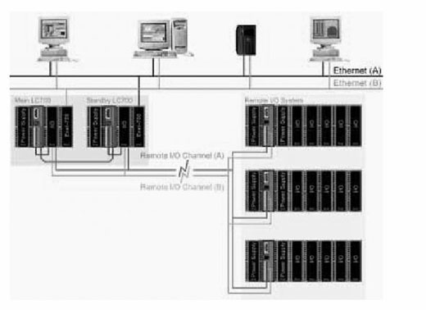
شكل1-6: يك سيستم Redundant با خطوط دوبل اترنت و خطوط دوبل Remote I/O و منابع تغذيه دوبل روي هر Remote I/O
كنترل♣ گسترده:
ارتباط بين كنترل كننده ها باعث مي شود كه يك PLC خاص ، نه تنها كنترل يك دستگاه بخصوص را به عهده داشته باشد. بلكه چندين ايستگاه در يك كارخانه بزرگ را كنترل نمايد. بدين ترتيب يك PLC مي تواند بخشي از ساختار كنترلي سلسله مراتبي باشد:در چنين سيستمي يك كنترل كننده هدايتگر، چندين PLC اي دستگاه هوشمندCNC را سر پرستي مي كند.
در حا ل حاضر براي اتوماسيون كامل كارخانه ها از كنترل سلسله مراتبي استفاده مي شود. براي ايجاد يك كارخانه تمام اتو ماتيك، سيستم ارتباطي و كنترلي وسيعي لازم است . كل داده هاي كارخانه در يك پايگاه داده مديريت جمع آوري مي گردد تا در اسرع وقت در اختيار مديران و برنامه ريزان قرار گيرد،بنابراين ايجاد استاندارد هاي مناسب جهت ارتباط امري ضروري است.

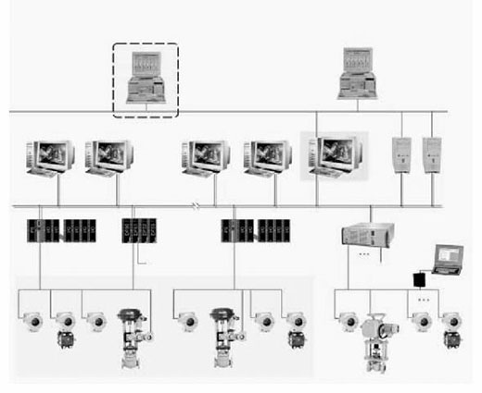شكل4-6 : يك شبكه گسترده كه از پروتكل فيلد استفاده كرده است

